**Przynależność punktu do odcinka**

Załóżmy, że dany odcinek AB jest wyznaczony przez punkty A i B o współrzędnych   A = (**XA**, **YA**) i B = (**XB**, **YB**)  
Chcemy sprawdzić, czy punkt C (XC ; YC) należy do odcinka AB.  
Równanie prostej przechodzącej przez punkty można wyznaczyć ze wzoru:

**(y-yA)(xB-xA)-(x-xA)(yB-yA)=0**

Po przekształceniu otrzymujemy **XB*Y + XA*YA + X*YA - XA *Y- XB*YA - X*YB = 0**

Jeżeli współrzędne punktu C spełniają powyższe równanie, oznacza to, że punkt C leży na prostej zawierającej odcinek AB.  
Dodatkowo należy sprawdzić, czy punkt zawiera się wewnątrz odcinka, co warunkują założenia :

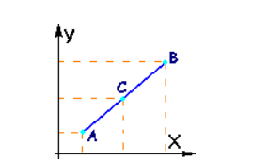

**XC >= min(XA ; XB)**

**XC <= max(XA ; XB)**

**YC >= min(YA ; YB)**

**YC <= max(YA ; YB)**